公司简介
上海富定金融信息服务股份有限公司（富定金服）成立于2015年3月30日，注册资金1.8亿元，公司总部位于上海浦东陆家嘴环球金融中心69层，目前在上海拥有三家分支机构。公司秉承：“富成于通，定则恒远”的精神，为广大的个人投资者、中小企业，提供投融产品的互联网金融服务公司。
公司主要产品：
公司业务发展方向：
- 结合二级市场的配套融资业务
- 国家各级重点物流园区配套发展资金业务
3、资本市场定向增发产品
4、企业供应链融资产品
5、其他各项金融市场业务
公司风控体系：
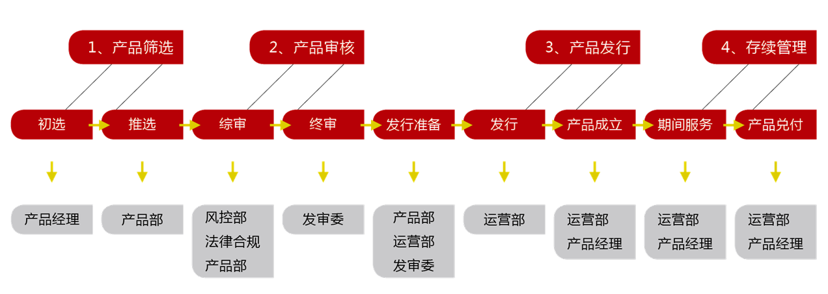

公司理念：
富成于通，定则恒远
以客户为核心，为客户搭建与市场的桥梁，整合社会资源，发掘价值、创造财富，以先进的风险控制体系，保障投资者资产稳健增长。
以员工为核心，为公司员工创造良好的就业平台，实现人生价值，打造美好生活，让员工乐想工作，美好生活。
以产品为核心，迎合市场需求，精选优质项目，给投融资搭建安全、高效、便捷的互联网金融平台。
公司发展规划：
立足上海，辐射全国，经过3-5年的高速发展，利用中国上海自由贸易试验区政策优势，结合国家一带一路的整体战略规划，通过打造多元化的产品，构建一站式的金融信息平台，成为全球领先的互联网金融平台。

